甲骨拼合第333-334則
李愛輝
中國社會科學院歷史研究所

第333則：合764（甲2049）+合4061（續存下216、歷拓3089）

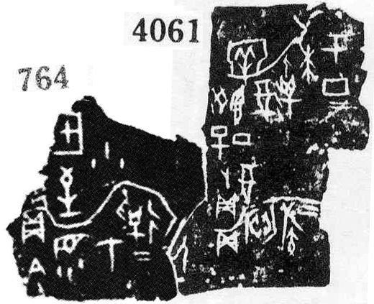

第334則：[旅786+旅917]+旅883
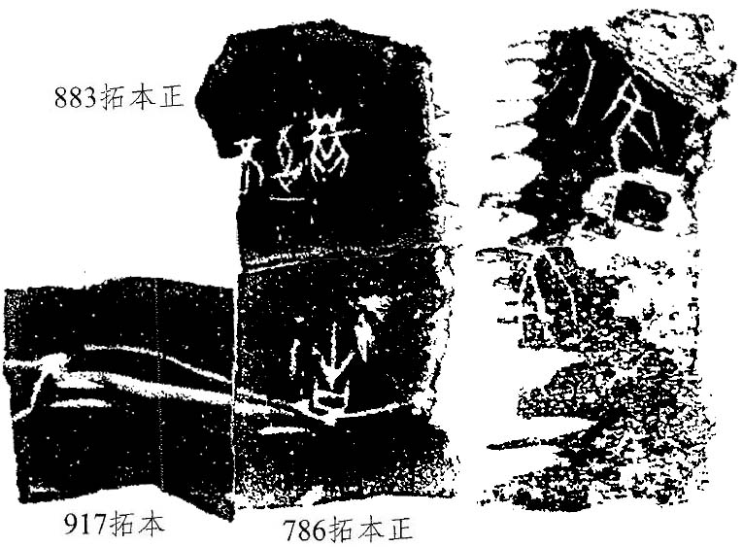
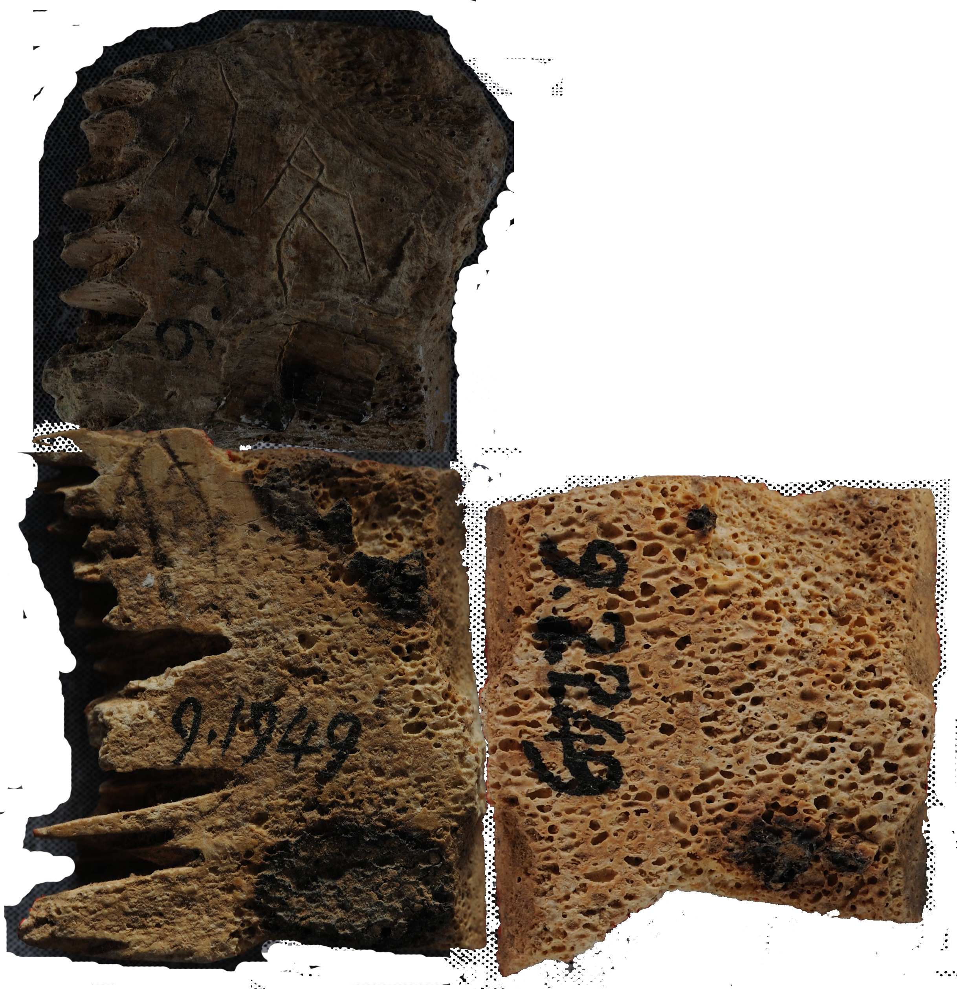

（綴合得到趙鵬師姐的幫助，謹致謝忱。）

蔣玉斌：《旅博甲骨新綴四組》第二組，中國社會科學院歷史研究所先秦史研究室網站，http://www.xianqin.org/blog/archives/4660.html，2014年11月12日。

